附件二：
常态化教学视频上传至“南信大教育在线”操作指南
说明：为将教师课堂常态化视频在“南信大教育在线”平台共享，教师可将选择的课堂视频资源上传至超星云盘，实现在超星平台课程中自主调用云盘里的常态化课堂视频资源，供学生点播学习。
- 超星平台登录并访问个人空间
- 使用谷歌、火狐等浏览器访问网址http://nuist.fanya.chaoxing.com/portal进入南信大教育在线。点击右上角登录界面登录，以个人账号和密码登录平台。
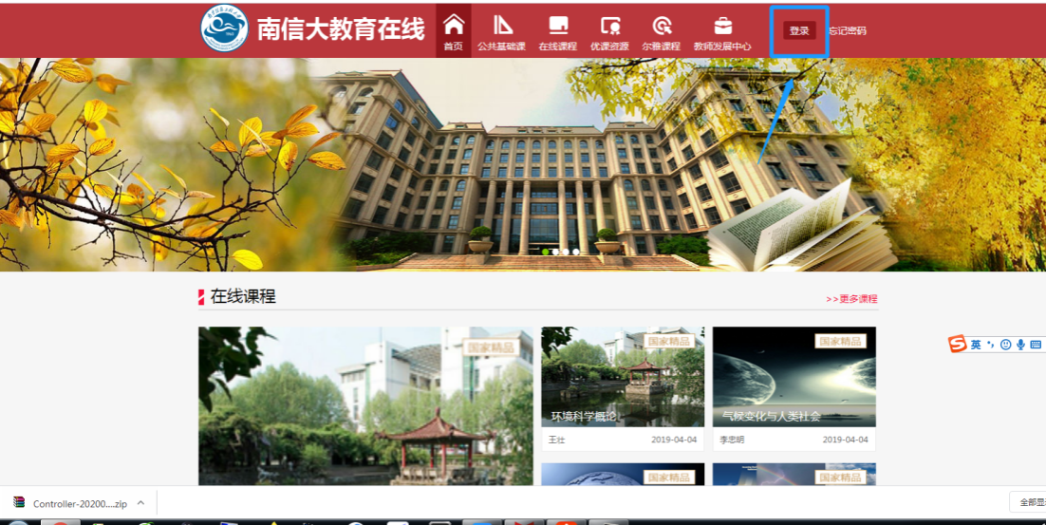
- 进入空间。把鼠标放在右上角自己名字上出现下拉菜单，有“进入空间”选项点击进入教师个人空间。
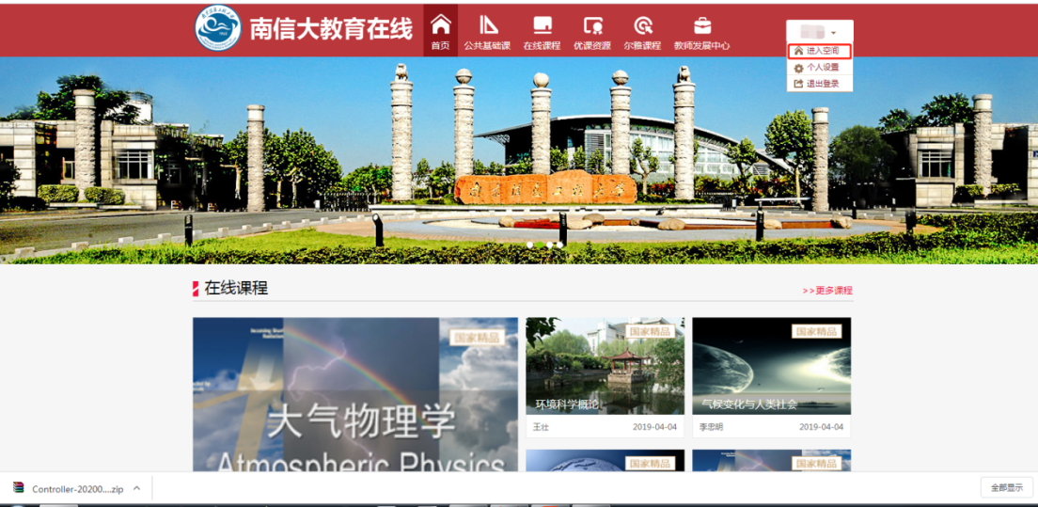
二、上传常态化资源至教学平台
- 进入个人主页后，点击列表内的“常态化录播课程”进入常态化资源课程页面。因访问校内课堂视频资源，目前此功能只支持校园网的环境访问。
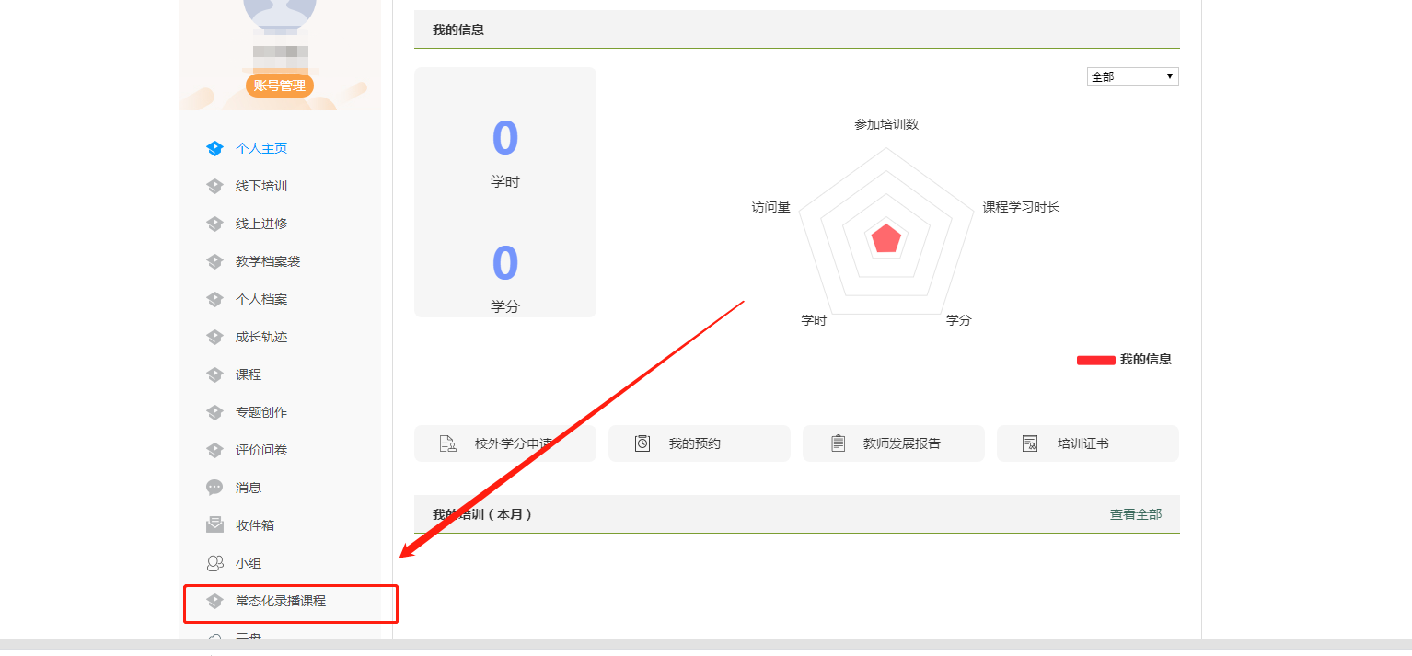
（2）浏览资源列表。在新页面可直接浏览本人结束48小时后(原则上)的常态化录播课程列表（目前仅包含教师讲课视频）。
（3）预览视频。点击条目信息最右侧播放按钮可直接观看预览课程。
（4）上传至教学平台。勾选相关视频条目信息，点击“上传至教学平台”，然后待管理员通过，系统自动上传至超星云盘（上传云盘预计需要48小时）。
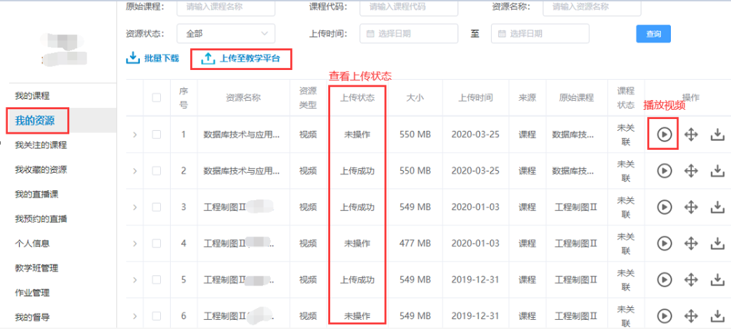
（5）审核通过的课程可在南信大教育平台老师个人空间里的“云盘”里查看,文件夹名称“2021-2022学年第二学期”。
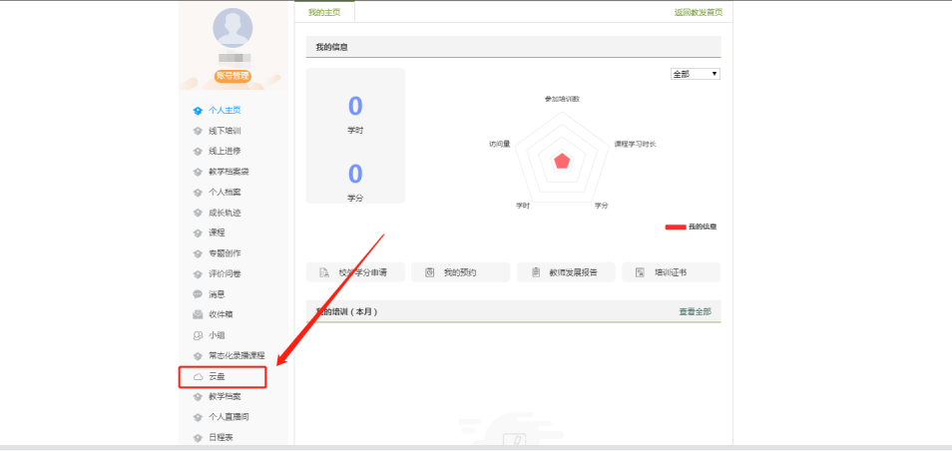

- 章节资源建设
在章节资源建设中，点击“视频—插入电脑同步云盘”，在“2021-2022学年第二学期”可调用云盘里的常态化课堂视频资源。
